Аннотация

Выпускная квалификационная работа содержит 43 с., 14 рис., 5 табл., 13 использованных источников, 1 приложение.
МИКРОСХЕМА, ЛАЗЕРНАЯ ПОДГОНКА, РЕЗИСТИВНОЕ СОПРОТИВЛЕНИЕ, ЛИНИЯ РЕЗА, ДРЕЙФ
Актуальность работы: в настоящее время в приборостроении используется широкий спектр методов подгонки тонкопленочных резисторов, среди которых лазерная занимает определяющее место, в этой связи исследование режимов и технологии лазерной подгонки для изделий специального назначения является весьма актуальной задачей.
Объектом исследования является технология лазерной подгонки тонкопленочных резисторов на плате интегральной микросхемы 313НР310.
Целью выпускной квалификационной работы (далее ВКР) является разработка оптимальных режимов лазерной подгонки для интегральной микросхемы 313НР310.
Задачи данной ВКР являются:
– изучить технологические основы лазерной подгонки
– выявить влияние дефектов вакуумного напыления на линию реза
– изучить методики контроля качества технологии лазерной подгонки
– провести анализ дрейфа резистивного сопротивления в результате изменения режимов лазерной подгонки
– разработать оптимальные режимы технологии лазерной подгонки
Структура выпускной квалификационной работы состоит из введения, трех глав и заключения. Введение дает краткое описание объекта исследования, комплекса методик и структуры работы. В первой части работы приводятся сведения об экспериментальном образце, методе его производства, дефектах, возникающих в процессе производства и общие сведения лазерной подгонки. Во второй части рассматриваются методики, приборы и оборудования для проведения исследований. В третьей части описаны исследования электрических свойств и структура линии реза.
При написании выпускной квалификационной работы была использована учебная литература, технологическая документация предприятия, научные статьи, различные интернет-ресурсы.

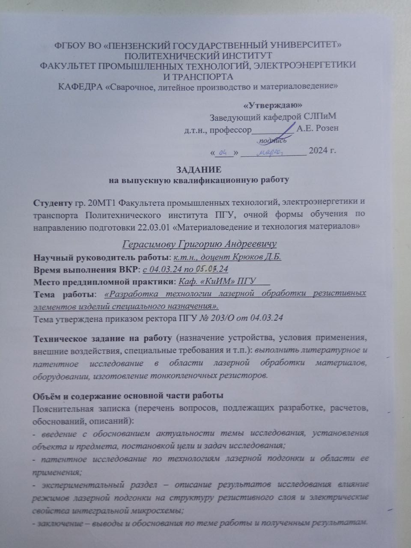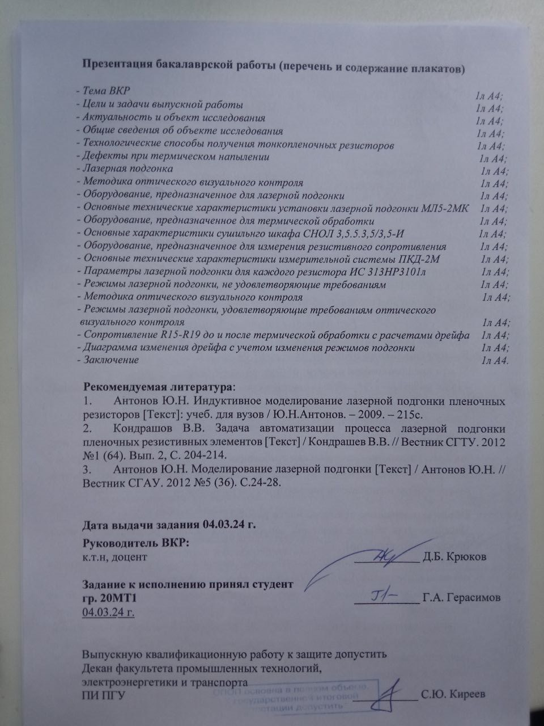

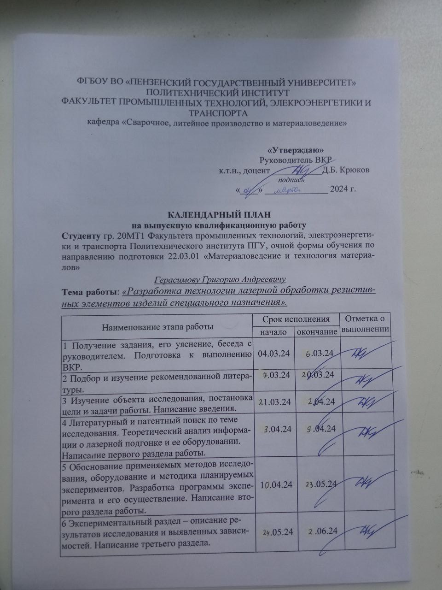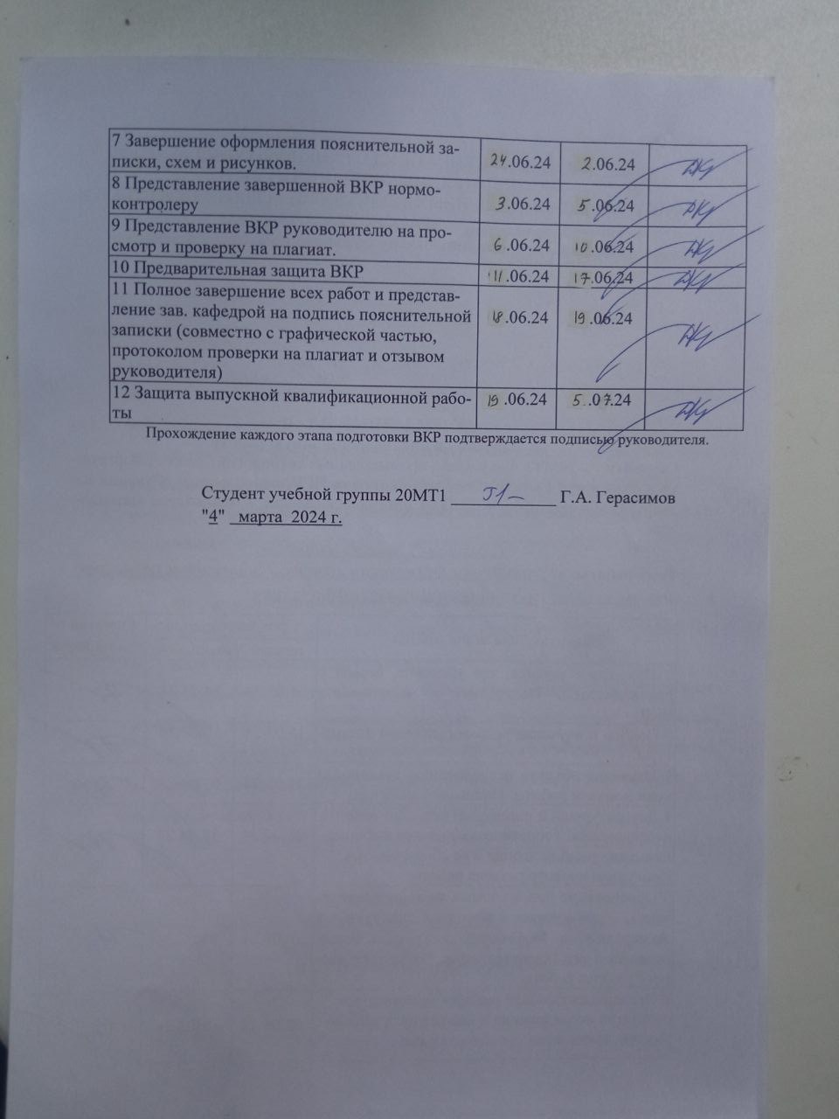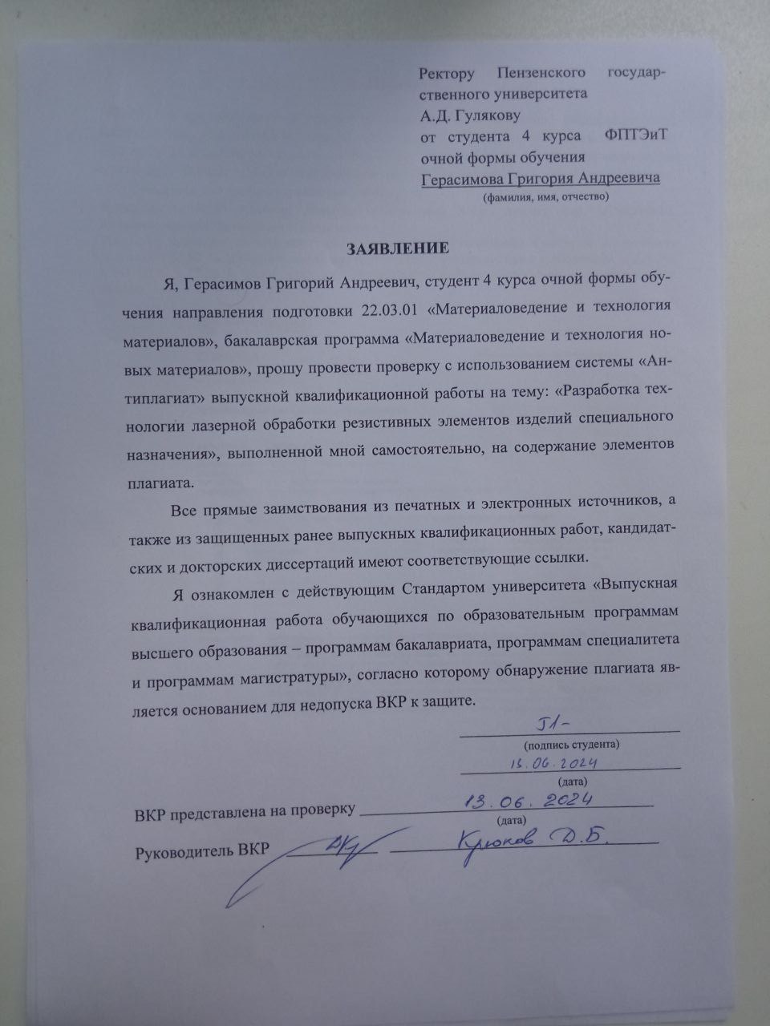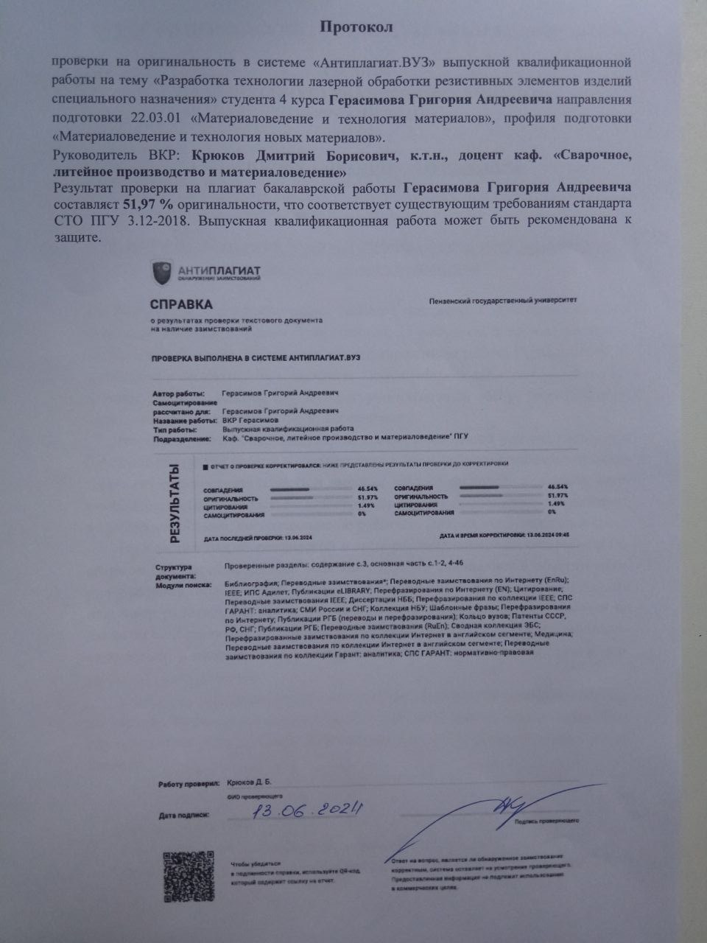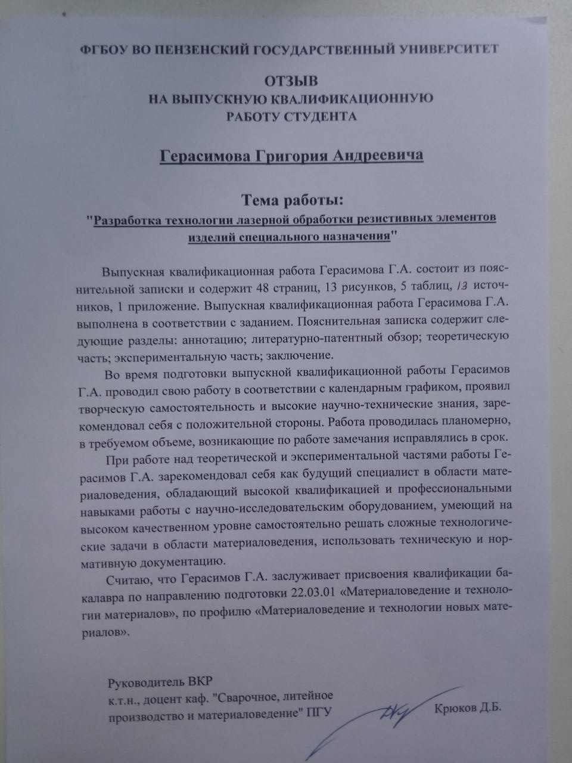

Содержание

Введение 4
1 Аналитическая часть 6
1.1 Общие сведения об объекте исследования 6
1.2 Материалы для получения резистивного, контактного и 7
1.2.1 Материалы для резистивного слоя 7
1.2.2 Материалы контактного слоя 8
1.2.3 Материалы для защитного слоя 8
1.3 Технологические способы получения тонкопленочных резисторов 10
1.4 Дефекты при напылении 15
1.5 Лазерная подгонка 17
1.6 Патентный поиск 18
Выводы к первой главе 22
2 Теоретическая часть 23
2.1 Методики, приборы и оборудование для исследования интегральной микросхемы 313НР310 23
2.1.1 Методика оптического визуального контроля лазерной подгонки 23
2.1.2 Приборы и оборудование для проведения и исследования лазерной 25
Выводы ко второй главе 31
3 Экспериментальная часть 33
3.1 выбор оптимальных режимов подгонки наборов резисторов 33
3.2 Оценка электрического сопротивления резисторов 38
Выводы к третьей главе 39
Заключение 40
Список используемых источников 41
Приложение А 43

Введение

В современном мире все чаще находят свое применение в разных сферах лазерные технологии, например, медицине, науке, вооружении и машиностроении.
Лазерная машина – сложное интеллектуальное устройство, состоящее из большого количества отдельных блоков, связанных между собой физически и логически. В принципе, некоторые блоки системы могут быть заменены на похожие без изменения идеологии работы системы. С другой стороны, в лазерных машинах, предназначенных для других задач, блоки могут быть использованы в другом сочетании, подключены к компьютеру иначе и т.п.
Микроэлектроника не стоит на месте и нуждается в более производительных и качественных шагах производства, к таким можно отнести лазерную подгонку. Данный вид одного из этапов создания изделия позволяет практически исключить человеческий ресурс в процессе производства, что является важной составляющей на пути к полной автоматизации, исключая брак, зависящий от человека.
Современное оборудование для лазерной подгонки резисторов имеет ряд особенностей, обеспечивающих качество и удобство обработки:
- Высокоточная система измерения производит замер результатов обработки после каждого импульса или после серии импульсов, тем самым обеспечивая получение заданного результата с нужной погрешностью. Средней погрешностью для подобной системы являются значения в диапазоне 0.02-0.04% от номинального значения. Метод лазерной подгонки отличается высокой стабильностью результата и повторяемостью вне зависимости от начального сопротивления резистора, что обеспечивает фактическое отсутствие брака на данном этапе производства.
- система измерений производит замеры по 2-х канальной схеме, что фактически означает параллельный замер с двух независимых друг от друга пар зондов. Это позволяет исключить ошибки замеров параметров платы.
- замеры можно производить не только по основному параметру резистора (сопротивлению), но и по выходным параметрам платы на нужных контактах. Такой тип подгонки называется функциональным.
- замеры параметров при подгонке резисторов могут производиться не только с помощью пар щупов, но и матрицами. Матрица – это комплект щупов, расположенных заранее по определенной схеме, согласованной со схемой самого изделия. Матрица щупов не подлежит изменению и переналадке в последующем, однако матричный метод подгонки позволяет получить существенный прирост производительности, так как исключает время перемещения щупов между контактными площадками.
- Современное программное обеспечение позволяет производить как автоматическую подгонку, так и полностью ручную, а перемещением лазерного луча посредством джойстика. При этом система контроля при достижении нужного результата также выключит лазер, не позволив оператору случайно превысить значение номинала [1].
Однако применение лазерной подгонки не всегда обеспечивает достижение номинального значения сопротивления пленочных резисторов из-за субъективности выбора форм лазерных резов и координат точек начала обработки при настройке управляющей программы. В связи с этим разработка метода лазерной подгонки с прогнозированием траектории приближения сопротивления к номинальному значению является актуальной и востребованной для развития микроэлектронных технологий в России.

Аналитическая часть

Общие сведения об объекте исследования

В современном мире электроника занимает большую часть жизни человека и нуждается в модернизации. Основными тенденциями является уменьшение размеров составляющих, используемых в аппаратуре, снижение потребляемой энергии, увеличение быстродействия, увеличение количества производимых единиц электронной техники. Одной из часто используемых микросхем в изделиях специального назначения является 313НР310.
Микросхемы 313НР310 представляют собой последовательный делитель напряжения.
Выпускаются в 34-выводном плоском прямоугольном корпусе с двухсторонним расположением выводов для монтажа на поверхность печатной платы, схема представлена на рисунке 1.
Маркировка микросхемы и схема расположения выводов указывается на корпусе.
Содержат 20 интегральных элементов, номинальное сопротивление которых 30кОМ с предельным отклонением 5%.

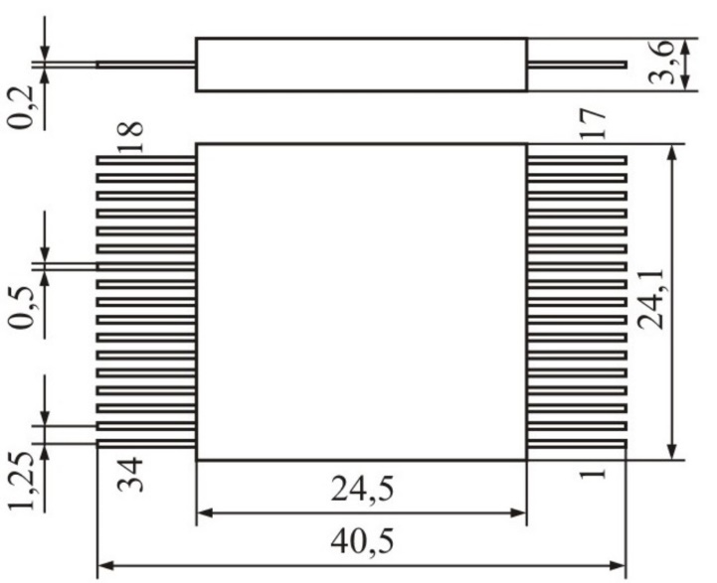
Рисунок 1 – Схема расположения выводов и габаритные размеры 313НР310

Принципиальная схема электрической цепи интегральной микросхемы 313НР310 представлена на рисунке 2.

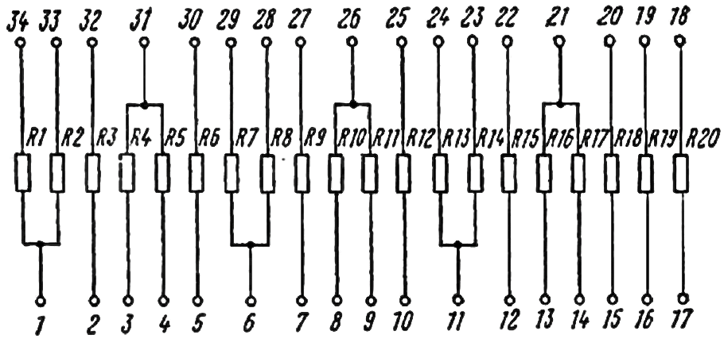
Рисунок 2 – Принципиальная схема 313НР310

  - Материалы для получения резистивного, контактного и защитного слоев

Материалы для резистивного слоя

Резистивные материалы предназначены для изготовления активных нагрузок (обмоток реостатов, резисторов, нагревательных элементов и т.д.). Эти материалы должны иметь r>10⁻⁷ Ом•м и высокую стабильность r во времени, низкий температурный коэффициент удельного электросопротивления (ТКС) αr, определяющий температурную стабильность r, быть пластичными (для получения проволоки, фольги), допускать возможность сварки и пайки. Желательно, чтобы материалы при этом не были дорогими и дефицитными. Этим требованиям наиболее полно удовлетворяют сплавы меди с марганцем и никелем, а также сплавы на основе железа, никеля и алюминия.
Проводниковые тонкие плёнки изготавливают из Au, Ag, Cu, Al. Используют чаще всего для создания однослойных проводящих структур (омических контактов, токоведущих элементов и т.д.) в полупроводниковых приборах и микросхемах. Плёнки из Au применяют в качестве внешнего слоя многослойных структур для защиты элементов микросхем от окисления [2].
В исследуемой интегральной микросхеме применяется сплав алюминия, так как имеет достаточно низкую стоимость и достаточно низкий ТКС по сравнению с другими полупроводниками.

Материалы контактного слоя

Контактные слои в системах металлизации используются для снижения поверхностного сопротивления областей затвора и исток/стока, контактного сопротивления к областям истока и стока, повышения качества и скорости работы прибора за счет сокращения RC задержек. К материалам контактных слоев предъявляются следующие требования: они должны обладать низким удельным сопротивлением, низким контактным сопротивлением к p- и n-областям, высокой термостабильностью, устойчивостью к электромиграции и т.д. В значительной степени этим требованиям удовлетворяют силициды металлов. В современных интегральных схемах в качестве омических контактов обычно используются слои силицидов TiSi₂ и CoSi₂, NiSi.
Одним из основных вопросов при формировании контактных слоев в настоящее время является уменьшение количества потребляемого из подложки кремния, которое вытекает из необходимости контактов к мелко залегающим p-n-переходам. В связи с этим в качестве возможного материала для контактных слоев ИС нанометрового диапазона широко рассматривается NiSi. Для формирования слоя NiSi требуется, например, на 20% меньше кремния, чем для формирования слоя CoSi₂ [3].

Материалы для защитного слоя

Защитные покрытия предназначены для защиты электронных сборок, работающих в неблагоприятной среде. В первую очередь, эти покрытия обеспечивают электрическую изоляцию элементов; в частности, они обеспечивают защиту изделия от воздействия влаги из воздуха, а также от различных химических веществ.
Требования, относящиеся к устойчивости к климатическому воздействию, по своей природе связаны с механическими и/или электрическими свойствами, которые должны сохраняться в самых разнообразных условиях.
Климатические нагрузки как параметры окружающей среды, обычно действующие на электронную сборку при ее работе, перечислены на рисунке 3. К таковым относятся:
- повышенная/пониженная влажность воздуха;
- повышенная/пониженная температура;
- пониженное атмосферное давление;
- быстрое изменение климатических факторов;
- выпадение росы;
- микробиологическая нагрузка;
- загрязнения.
Основное требование, предъявляемое к электронной аппаратуре высокой надежности, — это ее функциональная надежность в условиях выпадения росы и воздействия других климатических факторов. Особенно сильное воздействие создает сочетание повышенной температуры и повышенной влажности воздуха, известное по так называемому тесту 85/85. Далее подробно рассматриваются требования, относящиеся к воздействию влаги. Степень надежности при воздействии климатических факторов определяется существующими стандартами.

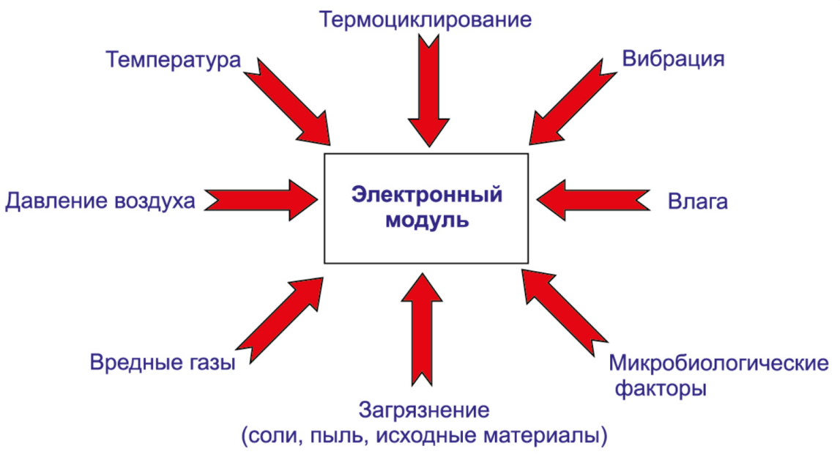
Рисунок 3 – Климатические нагрузки на электронную сборку

Основными и широко применяемыми покрытиями являются двухкомпонентные лаки, номенклатура которых была установлена отраслевыми стандартами. Наибольшее распространение получили эпоксидные лаки:
– УР-231 – раствор алкидно-эпоксидной смолы в смеси органических растворителей (ксилол, бутилацетат) с добавкой отвердителя ДГУ (диэтиленгликольуретан);
– ЭП-9114 – раствор эпоксидной смолы ЭД-20 в растворителях (ксилол, эпихлоргидрин) с добавкой отвердителя ИМЭН-1 (продукта взаимодействия эпоксидной смолы Э-41 с полиаминоамидозалиновой кислотой И-5М);
– ЭП-730 – раствор эпоксидной смолы Э-41 в смеси органических растворителей (ацетон, бутилацетат) с добавкой отвердителя № 1 (50-процентный раствор гаксаметилендиамина в этиловом спирте);
– КЭВ – композиция эпоксидная влагозащитная, представляющая собой низковязкий раствор модифицированных и пластифицированных эпоксидно-диановых смол в смеси органических растворителей (этилацетата, ацетона, этанола) с добавлением в качестве отвердителя АФ-2 для эпоксидных смол (ТУ 6-05-1663-74) или агидола АФ-2 (ТУ 38.30-340-83) [4].

Технологические способы получения тонкопленочных резисторов

Существует несколько способов формирования тонкопленочных резисторов, основными являются: методы магнетронного и термического распыления. Благодаря этим методам пленки получаются толщиной от нескольких десятков до сотен нм.
Метод термического распыления основан на двух физических принципах: испарении и конденсации. Все вещества в зависимости от температуры нагрева могут находиться в одном из трех фазовых (агрегатных) состояний: твердом, жидком или газообразном (парообразном)
Условной, практически установленной температурой испарения считается температура, при которой давление насыщенного пара вещества составляет приблизительно 1,3 Па.
Некоторые вещества имеют температуру испарения ниже температуры плавления, те. они достаточно интенсивно испаряются из твердого состояния. Процесс перехода вещества из твердого состояния в парообразное, минуя жидкую фазу, называют сублимацией (возгонкой).
Двигаясь от испарителя к подложке с энергией, молекула при столкновении с подложкой отдает ей часть своей энергии. Другую часть своей энергии молекула тратит на миграцию по поверхности подложки, теряя постепенно эту энергию и стремясь к тепловому равновесию с подложкой, в то же время миграция молекулы вдоль подложки происходит в потенциальном поле, рельеф которого характеризуется наличием «бугров» и «ям» и представляет собой распределение сил связи (сил Ван-дер-Ваальса) по поверхности подложки.
В процессе миграции возможны следующие результаты:
а) встретив на пути движения потенциальную «яму» (сильная связь с подложкой), молекула теряет избыток энергии и фиксируется на подложке (конденсируется), становясь центром кристаллизации;
б) встретив на пути движения потенциальный «бугор» (слабая связь с подложкой) и обладая достаточным избытком энергии, молекула покидает подложку (реиспарение);
в) встретив на пути движения другую мигрирующую молекулу, она вступает с ней в сильную (металлическую) связь, в результате чего подвижность группы и вероятность ее десорбции значительно падают. При достаточно крупном объединении молекул такая группа полностью теряет способность мигрировать и фиксируется на подложке, становясь центром кристаллизации.
Вокруг отдельных центров кристаллизации происходит рост кристаллов, которые впоследствии срастаются и образуют сплошную пленку. Повышение температуры подложки при прочих неизменных условиях увеличивает энергию адсорбированных молекул, повышается вероятность десорбции одиночных молекул в потенциальных «ямах». Таким образом, устойчивыми могут быть только крупные групповые образования молекул. При достаточно высокой температуре подложки (называемой критической) вероятность реиспарения становится равной единице и конденсации не происходит. С увеличением скорости испарения критическая температура подложки возрастает, возрастает вероятность возникновения мелкокристаллической пленки, вплоть до аморфной.
Процесс испарения и качество нанесенных пленок в значительной мере определяются типом и конструкцией испарителей, которые могут иметь резистивный или электронно-лучевой нагрев [5].
Для перевода распыляемого вещества в расплавленное состояние применяются различные методы, в частности использование выделяющегося при прохождении электрического тока джоулево тепло. Простейшие испарители джоулевого типа изготавливаются из проволоки и металлической фольги. Материалами для испарителей служат тугоплавкие металлы с высокими температурами плавления и низкими давлениям паров. Наиболее широко применяются вольфрам, молибден и тантал. После плавления испаряемое вещество смачивает проволоку испарителя и удерживается на ней за счёт сил поверхностного натяжения. При этом желательно, чтобы испаряемое вещество для увеличения поверхности испарения и улучшения термического контакта примерно однородно распределялось вдоль проволоки. Этот процесс облегчается, если первоначальную загрузку равномерно распределить вдоль испарителя. Для достижения большей скорости испарения более предпочтительными являются испарители, представляющие собой несколько скрученных нитей из тугоплавкого металла, так как таким образом достигается наибольшая площадь испарения. Существуют испарители из проволоки и фольги, которые могут применяться для испарения почти всех элементов при малом количестве испаряемого вещества. Исключение составляют тугоплавкие металлы. Плёнки из вольфрама, молибдена или тантала могут быть получены при использовании испарителя в виде двух пружинящих проволок из соответствующих металлов, концы которых упруго соприкасаются, образуя высокоомное сопротивление. При использовании прямонакальных испарителей масса испаряемого вещества должна быть значительно меньше массы нагревателя, для испарения большого количества вещества используется косвенный нагрев тигля с веществом, что в некоторых случаях также позволяет избежать коррозии материала нагревателя [6].
Отметим достоинства и недостатки метода термического испарения по сравнению с другими методами нанесения пленок.
Достоинствами метода термического испарения являются:
а) высокая скорость испарения веществ и возможность регулирования ее в широких пределах за счет изменения подводимой к испарителю мощности;
б) высокая производительность при групповой загрузке и обработке подложек;
в) возможность одновременно с осаждением пленки получать требуемую конфигурацию тонкопленочных элементов пассивной части ИС за счет использования металлических («свободных») масок;
г) возможность вести процесс как в высоком вакууме, так и в окислительной и восстановительной среде разреженного газа.
Недостатками метода термического испарения являются:
1) невысокая воспроизводимость свойств пленок;
2) трудность испарения тугоплавких материалов и материалов сложного состава;
3) появление поверхностных дефектов в результате вылета мелких частиц, нарушающих непрерывность пленочного покрытия;
4) небольшой срок службы и высокая инерционность испарителей;
5) загрязнение пленки материалом испарителей;
6) невысокая адгезия пленок к подложке [5].
Метод магнетронного распыления основан на свойствах катодной области аномального тлеющего газового разряда, в которой катод (мишень) распыляется под действием ионной бомбардировки. Приложенное в области катода перпендикулярно электрическому магнитное поле позволяет снизить рабочее давление плазмообразующего газа без уменьшения интенсивности ионной бомбардировки и улучшить условия транспортировки распыляемого вещества к подложке. Это происходит благодаря уменьшению рассеяния, вызванного соударениями с молекулами газа. Между катодом и подложкой возникает зона низкотемпературной плазмы. Распыляемые частицы осаждаются в виде тонкого слоя, а также частично рассеиваются и осаждаются на стенках рабочей камеры.
При использовании разряда постоянного тока (DC-магнетрон) можно распылять различные металлы и их сплавы (ванадий, хром, никель, титан, медь, серебро, нержавеющая сталь, латунь, бронза и др.), а также получать их химические соединения, добавляя в плазмообразующий газ (аргон) соответствующие реактивные газы (кислород, азот и др.).
DC-магнетрон является современным вариантом устройства катодного распыления материалов в вакууме с использованием источника постоянного тока для нанесения проводящих покрытий на изделия. Принцип его действия основан на явлении физического распыления катода (материала мишени) ускоренными ионами рабочего газа, которые бомбардируют поверхность мишени под действием приложенного отрицательного потенциала.
Характерной особенностью магнетронов является использование специальной магнитной системы, которая создает над распыляемой мишенью замкнутое по контуру туннелеобразное магнитное поле. Благодаря этому полю создаются условия для получения локализованной плазмы высокой плотности и, соответственно, высокой плотности ионных токов, распыляемых мишенью. В результате достигается высокая производительность распыления материалов. Конструктивные принципы построения магнетронных устройств позволяют достаточно просто реализовать задачу нанесения однородных покрытий на широкоформатные поверхности.
Адгезия металлических слоев с подложкой у пленок, полученных магнетронным способом, существенно выше, чем у таких же пленок, полученных термовакуумным напылением, при сравнимых скоростях напыления. Это связано с более высокой энергией конденсирующихся частиц при магнетронном распылении и дополнительной активацией поверхности подложки действием плазмы.
В отличие от других способов нанесения тонкопленочных покрытий, способ магнетронного распыления позволяет достаточно точно регулировать толщину металлического слоя, а значит, его сопротивление, что очень важно при создании структур с определенной проводимостью.
Метод магнетронного распыления позволяет получать тонкие пленки высокого качества с рекордными физическими характеристиками (толщина, пористость, адгезия и пр.), а также проводить послойный синтез новых структур (структурный дизайн), создавая пленку буквально на уровне атомных плоскостей.
Наряду с общими преимуществами методов вакуумно-плазменного распыления МРС имеет ряд существенных преимуществ:
– Высокие скорости распыления.
– Отсутствие практически бомбардировки подложки вторичными электронами, в результате сего температура подложки не превышает 400 К и уменьшается вероятность возникновения радиационных дефектов на подложке.
– Возможность проводить процессы распыления при давлении рабочего газа 10⁻² Па
– Максимальная энергетическая эффективность в следствии сочетания эффективности процесса плазмообразования с эффективностью процесса распыления [5].
Анализ сравнения этих двух методов показал, что лучше метод магнетронного распыления. С учетом интегральной микросхемы 313НР310, которая не нуждается в большой точности, используется метод термического напыления. Он более экономичен и производительнее, а также габаритные размеры установки термического напыления меньше, чем у установки магнетронного распыления.

Дефекты при напылении

В ходе напыления резистивного слоя интегральной микросхемы 313НР310 на базе оборудования предприятия «НИИЭМП» были выявлены следующие дефекты: усадочные раковины, капли алюминия, представленные на рисунке 4, локальное отсутствие адгезии, представленное на рисунке 5.

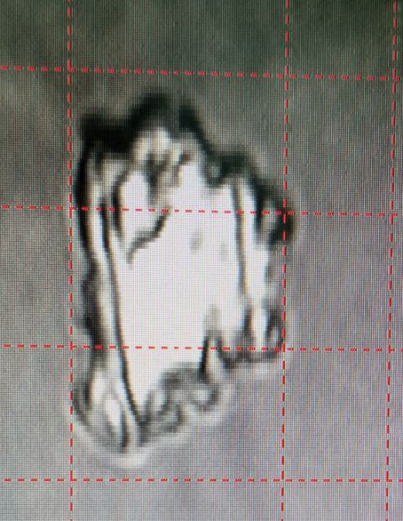
×40
Рисунок 4 – Капля алюминия на теле резистора

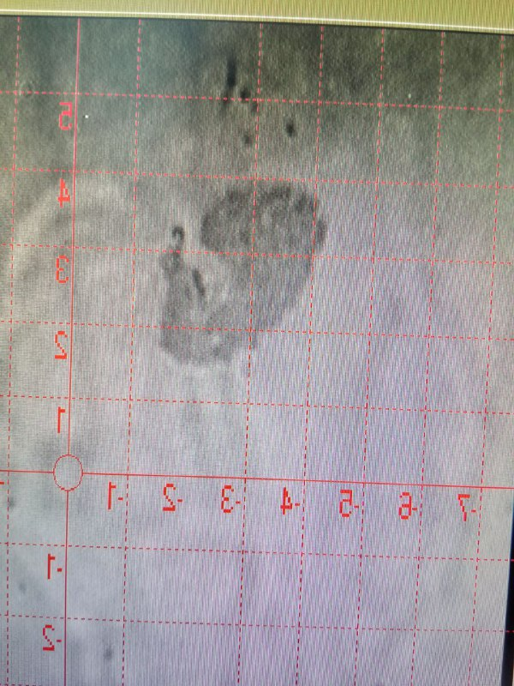
×40
Рисунок 5 – Локальное отсутствие адгезии на теле резистора

Капли алюминия имеют достаточно плотную структуру и в большинстве установок для лазерной подгонки лазеру не хватает мощности для прорезания. Соответственно при продолжении прямой линии реза резистивное сопротивление практически не будет меняться.
Локальное отсутствие адгезии на краю резистора невозможно отследить в связи с тем, что лазерная подгонка производится при многократном увеличении, в свою очередь недостаточная ширина резистора приведет к потере ресурса изделия или при подаче напряжения к перегару.

Лазерная подгонка

Лазерная подгонка – операция термического воздействия лазера на резисторы, при котором путем испарения слоев уменьшается геометрическая форма тела резистора, тем самым повышая резистивное сопротивление, при этом подложка, находящаяся под слоями, не подвергается какому-либо воздействию.
Лазерная подгонка может вызывать локальный отжиг, который в свою очередь может приводить к появлению различий в характеристиках старения (дрейфа) между подогнанными и не подогнанными резисторами. С другой стороны, грубая подгонка, осуществляемая путем полного перерезания резистора, увеличивает стабильность прибора во времени, так как полностью разомкнутый резистор не имеет дрейфа.
Создание необычных надрезов в отростках, имеющихся у резисторов, — это способ быстрого получения требуемого номинала резистора с очень высокой точностью. Подгоночные надрезы создаются не вдоль прямых линий, а вдоль искривленных путей, проходящих через основную часть резистора, пропускающую ток.
Во время осуществления процесса качество надреза оценивается непрерывным образом визуально для того, чтобы можно было убедиться в правильной работе оборудования. Кроме того, изделия, в которых тонкопленочные элементы проходили лазерную подгонку, проходят установленную проверку в течение 1000 ч при высокой температуре с подачей смещения для того, чтобы убедиться в том, что подогнанные резисторы надежны и стабильны. Такая проверка важна для того, чтобы убедить потребителей в надежности лазерной подгонки при условии правильного технического обеспечения и надлежащего управления процессом [6].

Патентный поиск

Патентное исследование (патентно-информационный поиск, патентный поиск) – это исследования технического уровня, тенденций развития объектов техники, патентной чистоты, их эффективности использования по назначению. Исследования проводятся на основе анализа источников патентной информации при разработке научно-технических прогнозов, планов развития науки и техники, создания научных исследований и разработок, освоения и производстве продукции. Объем источников научно-технической информации зависит от объекта и задачи исследований.
Цель исследований – определение технического уровня и тенденций развития в области лазерной подгонки, поиск патентной и научно-технической информации.
Регламент патентного поиска — это план поиска, состоящий из определения вида исследований, вида поиска, его глубины или ретроспективности (количества лет) и его широты: перечня стран, которыми ограничивают объём поиска. В регламент входит выбор источников информации, по которым будет вестись поиск аналогов объекта, а также индекс МПК. Источники информации выбирают исходя из установленных глубины и широты поиска, учитывая при этом реальную доступность этих источников
Выбранные элементы регламента приведены в таблице 1. В ней записаны также индексы МПК (международная патентная классификация). В заголовке таблицы регламента указано общее название исследуемого объекта
Регламент поиска.
Исследуемый объект: лазерная подгонка и ее технологии
Предмет поиска: оборудование для лазерной подгонки, изготовление деталей на лазерной установке, лазерная подгонка тонкопленочных резисторов.
Вид исследований и вид поиска: патентные исследования, тематический поиск. Наименование информационной базы (фонда): Патентные фонды ФИПС.

Таблица 1 – Регламент поиска
Предмет поиска | Индекс МПК | Широта поиска | Глубина поиска | Источник информации
оборудование лазерной подгонки | H01C 17/242  B23K 26/36 | Россия | 10 лет | Реестр изобретений РФ  ФИПС
лазерная подгонка тонкопленочных резисторов | H01C 17/24 | Россия | 10 лет | Реестр изобретений РФ  ФИПС
изготовление деталей на лазерной установке |  | Россия | 10 лет | Реестр изобретений РФ  ФИПС
  B23K 26/36
  B23K 26/38
  B23K 26/08
  B41M 5/24
H01C 17/242 – изготовление с использованием лазера;
H01C 17/24 – изготовление удалением или добавлением резистивного материала;
B23K 26/36 – Обработка лазерным лучом, например сварка, резка или образование отверстий с помощью удаления материала;
B23K 26/38 – Обработка лазерным лучом, например сварка, резка или образование отверстий сверлением или резкой;
B23K 26/08 – Обработка лазерным лучом, например сварка, резка или образование отверстий устройства с относительным перемещением лазерного луча и обрабатываемого изделия;
B41M 5/24 – Способы размножения и маркирования; листовые материалы для этих целей запись путем удаления материала, например путем выжигания знаков; искровая запись.
В результате, были отобраны несколько патентов для дальнейшего анализа.
Результаты данного анализа представлены в таблице 2.
Таблица 2 – Сведения о разработанных патентах
Предмет поиска | Страна выдачи, вид и номер охранного документа, индекс МП | Заявитель (патентообладатель), номер заявки, дата публикации | Название изобретения (полной модели образца)
1 | 2 | 3 | 4
оборудование лазерной подгонки | Россия  122 523 U1  H01C 17/242  B23K 26/36 | Сапрыкин Леонид Григорьевич,  Миленький Михаил Николаевич,  Кондрашов Владимир Владимирович  2012126035/02, 25.06.2012 | Устройство для лазерной подгонки резисторов [8]
лазерная подгонка тонкопленочных резисторов | СССР  1 701 049 A1  H01C 17/24 | Артемов В.И.,  Казадаев С.В.,  Осипов Ю.А.,  Стус Ю.П.  4746155/21, 22.08.1989 | Способ лазерной подгонки прецизионных тонкопленочных резисторов [9]
лазерная подгонка тонкопленочных резисторов | Россия  2 232 441  C1 | Лугин А.Н.,  Власов Г.С.,  Лугина В.В.  2002127987/09, 18.10.2002 | Способ лазерной подгонки пленочных элементов интегральных схем [10]

Продолжение таблицы 2
1 | 2 | 3 | 4
изготовление деталей на лазерной установке | Россия  2 783 722 C1  B23K 26/36  B23K 26/38  B23K 26/08  B41M 5/24 | Минаев Игорь Васильевич,  Гвоздев Александр Евгеньевич,  Голышев Иван Владимирович,  2022110626, 19.04.2022 | Способ изготовления деталей из листовой металлической заготовки на лазерном станке с ЧПУ [11]
изготовление деталей на лазерной установке | Россия  2 801 913 C1  B23K 26/40 | Юран Сергей Иосифович,  Алексеев Владимир Александрович,  Усольцев Виктор Петрович,  Усольцева Александра Викторовна  2022113027, 13.05.2022 | Способ лазерной обработки поверхности материалов [12]
изготовление деталей на лазерной установке | Россия  2 471 600 C1  B23K 26/38  B23K 26/14 | Плихунов Виталий Валентинович,  Блинков Владимир Викторович,  Кондратюк Дмитрий Иванович,  Косинов Владимир Николаевич  2011132785/02, 04.08.2011 | Способ газолазерной резки крупногабаритных деталей из композиционных материалов и устройство для его осуществления [13]
На основании проведенного патентного поиска можно сделать вывод о том, что лазерная подгонка является перспективным методом производства в микроэлектронике.
В результате патентного поиска учреждено, что главной задачей, которые решают данные патентные документы это различная обработка разных видов изделий разными способами, которые достигаются за счет разнообразия оборудования для лазерной обработки.

Выводы к первой главе

Сформулированы цель и задачи выпускной квалификационной работы.
Были рассмотрены образец для исследования и способы его получения. Обоснован выбор технологии напыления для интегральной микросхемы 313НР310. Выявлены дефекты термического напыления, влияющие на лазерную подгонку.
Проведено патентное исследование в области лазерной подгонки. Показана актуальность выбора экспериментального образца.

Теоретическая часть

Методики, приборы и оборудование для исследования интегральной микросхемы 313НР310

Методика оптического визуального контроля лазерной подгонки

Оптический визуальный контроль один из основных методов контроля, на его основе выполняется множество анализов. Внешним осмотром проверяют качество и сборку производимой продукции. Такой метод присутствует практически во всех видах отраслей, микроэлектроника не является исключением.
Внешний вид микросхемы зависит от множества факторов, основными из них являются: режимы напыления слоев, вакуумная гигиена, культура производства при выполнение определенных операций вручную.
От режимов напыления зависит внешний вид изделия и как упоминалось ранее могут возникать дефекты, которые не позволят быстро и качественно провести лазерную подгонку. Также мы не можем от партии к партии изделий сделать идентичные по толщине слои, к примеру, при разной толщине защитного слоя можно при двухкратном увеличении заметить разницу тонов. Набор резисторов темного цвета, представленный на рисунке 6, будет иметь более качественную линию реза от лазерной подгонки, так как на более тонкий слой потребуется меньше энергии для испарения.
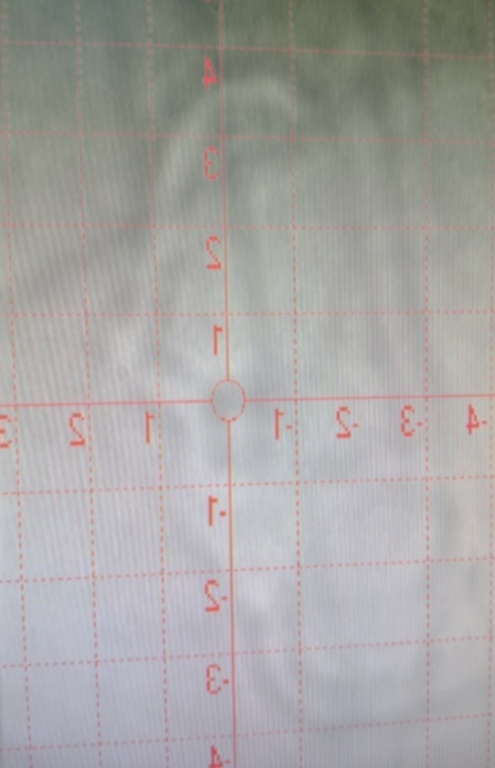
×40
Рисунок 6 – Тело резистора с толщиной защитного слоя ̴ 0,06 мкм

Светлый же тон, представленный на рисунке 7, говорит нам об обратном, соответственно потребуется больше энергии и времени на получение необходимого резистивного сопротивления.
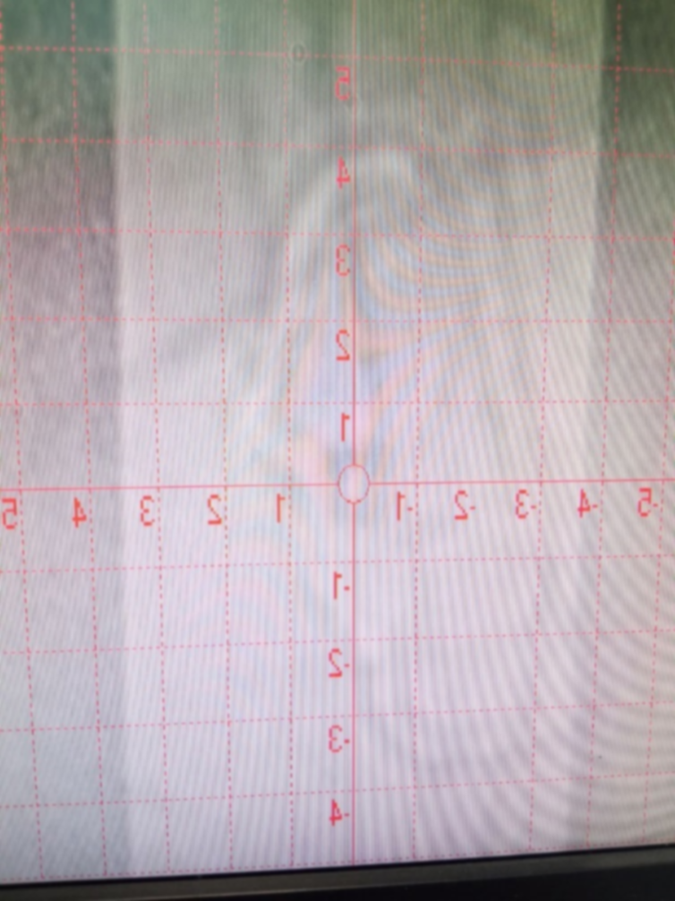
×40
Рисунок 7 – Тело резистора с толщиной защитного слоя ̴ 0,1 мкм
Вакуумная гигиена является не менее важным фактором. Промышленность, связанная с микроэлектроникой, предъявляет очень жесткие требования к производству. Основными источниками загрязнений являются, не считая сотрудников, бактерии, частицы металла и прочие загрязнения. Касательно лазерной подгонки огромное влияния будут осуществлять частицы пыли и металлов, находящиеся в воздухе и пролетающие под лазерным лучом. Они могут прерывать, рассеивать и ослаблять мощность луча, соответственно вызывать дополнительные энергетические потери, которые приведут к дефектам или браку изделия.
Исходя из вышеизложенного, очевидно какую роль играет культура производства. Остаточные капли реагентов, жировые пятна от пальцев, царапины, волокна тканей одежды, волосы и прочее являются помехой к анализу и формированию качественной линии реза.
При нарушении требований внешнего вида в дальнейшем приведет к сокращению времени эксплуатации изделия или к браку на последующих операциях: включения в виде остаточного алюминия к удлинению реза и более выраженному дрейфу, неровность и ребристость краев к уменьшению расстояния между краями реза и нарушению микроструктуры, что в последующем при эксплуатации может осуществить перегрузку и привести к перегоранию резистора, прерывистая линия реза создает тонкие мостики не способные выдерживать заданных параметров напряжение, объединяя линию реза.

2.1.2 Приборы и оборудование для проведения и исследования лазерной подгонки

2.1.2.1 Оборудование лазерной подгонки

Машина лазерная для подгонки (МЛ5-2МК), представленная на рисунке 8, предназначена для операции подгонки тонкопленочных и толстопленочных резисторов, выполненных на подложках разного типа, а именно из ситала, поликора и керамики.
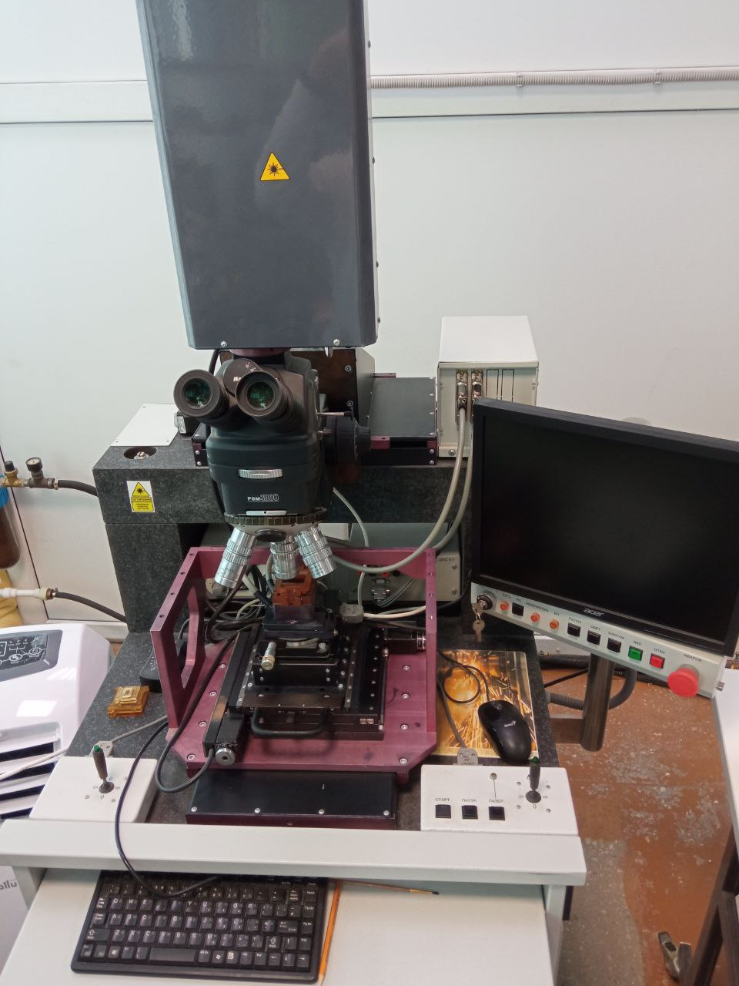
Рисунок 8 – Установка лазерной подгонки МЛ5-2МК

Над установками «ручной» работы имеет ряд преимуществ: автоматизированная подгонка, высокая производительность и точность, находится под управлением компьютера, обеспечивая позиционирование на конкретных координатах и линию реза по заданной траектории.
Позиционирования пятна и выполнение подгоночного реза обеспечивается прецизионной XY кинематической системой (координатный стол или 2-х осевой гальваносканер). Размещение и фиксация изделия осуществляется в контактирующем устройстве или же самой подложки на предметном столе.
В машине используется иттербиевый волоконный лазер.
Измерения обеспечиваются развязанной от всех блоков Цифровой Измерительной Системой (ЦИС), выполненной на основе 14-разрядного аналогово-цифрового преобразователя (АЦП) и сигнального процессора для скоростной цифровой первичной обработки. Прикладное программное обеспечение (ПО) работает в среде Windows XP и позволяет осуществлять измерение и подгонку, загрузку, обработку и выполнение файлов-заданий (целевые номиналы резисторов и допуски, технологические параметры для лазера и сканера).
Микроскоп оснащен тремя линзами: 1× uv/vis(ультрафиолет/видимый), 1× nir/vis(инфракрасный/видимый), 2× vis и тремя объективами: 20×, 50×, 2×.
Установка оснащена оптоволоконной камерой, которая выводит изображение на монитор, и микроскопом. Они позволяют производить визуальный контроль, подгоняемого изделия.
Для управления предметным столиком перед оператором расположены 2 джойстика для подстройки под лазерное пятно.
Технические характеристики установки приведены в таблице 3.
Таблица 3 – Технические характеристики установки МЛ5-2МК
Параметр | Значение
1 | 2
Длина волны излучения, мкм | 1,064 или 0,532 (опционально)
Выходная мощность, Вт, не менее | 1…12
Частота модуляции, кГц | 1…50
Длительность импульса, нс | 130
Минимальный размер пятна, мкм | 8…80 (в зависимости от оптики и длины волны лазера)
Фокусные расстояния объективов, мм | 57, 80, 100, 160
Диапазон подгоняемых резисторов, Ом | 1,0…107 (20 диапазонов)
Точность подгонки, % | 0,025 в середине диапазона
Самокалибровка | автоматическая
Ручные / кассетные зонды, шт. | 2 / 48

Продолжение таблицы 3
1 | 2
Скорость перемещения пятна, мм/сек | 0,01…300
Точность позиционирования пятна, мкм | 1,0
Габаритные размеры, мм | 1000×1200×1600

2.1.2.2 оборудование для термической обработки

Разновидность оборудование для термической обработки достаточно разнообразно, и каждое используется для своих целей. Для термической обработки в данной ВКР был использован сушильный шкаф СНОЛ 3,5.5.3,5/3,5-И5, представленный на рисунке 9.

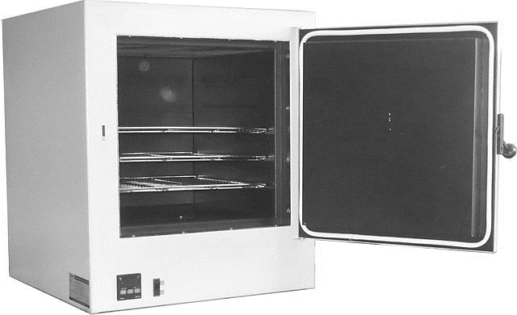
Рисунок 9 – Сушильный шкаф СНОЛ 3,5.5.3,5/3,5-И5

Технические характеристики приведены в таблице 4.
Таблица 4 – Технические характеристики СНОЛ-3,5.5.3,5/3,5 – И5
Параметры | Значения
Максимальная рабочая температура, ºС | 350
Мощность, кВт | 4
Масса, кг | 57
Объем рабочего пространства, л | 54
Габариты рабочей камеры (Ш×Д×В), мм | 350×440×350
Габариты электропечи (Ш×Д×В), мм | 520×830×630
Особенности | Нагревательная камера из нержавеющей стали AISI 304  Вентилятор для интенсификации конвекции
Данная печь подходит для загрузки большого количества изделий в количестве до 200 штук. Преимуществами является удобность в эксплуатации, низкая температурная погрешность в процессе термической обработки (±2̊С), небольшие размеры.

2.1.2.3 Измерительная система ПКД-2М

Принцип работы установки основан на сравнении выходного напряжения измеряемого тонкопленочного делителя (серии 313НР) при заданном коэффициенте деления с выходным напряжением цифро-аналогового преобразователя (ЦАП). Соответствующее опорное напряжение ЦАП формируется источником опорного напряжения в зависимости от конкретного типа измеряемого делителя. Выходное напряжение ЦАП изменяется подачей на цифровые управляющие входы ЦАП кодовой комбинации с микропроцессора в зависимости от измеряемого значения коэффициента деления делителя.
Установки обеспечивают работу в режиме разбраковки тонкопленочных делителей напряжений по отклонениям коэффициентов деления и сопротивления от номинальных значений.
В связи с использованием оборудования на производстве предприятия для измерения была выбрана измерительная система ПКД-2М, представленная на рисунке 10.

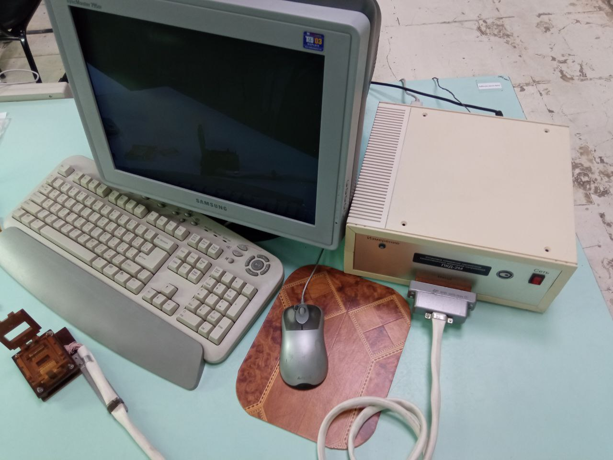
Рисунок 10 – Измерительная система ПКД-2М

Основные технические характеристики приведены в таблице 3
Таблица 3 – Основные технические характеристики измерительной системы ПКД-2М
Параметры | Значение
Диапазон измерений коэффициентов деления делителей напряжений | 0…0,66667
Диапазон измерений отклонений коэффициентов деления делителей напряжений от номинального значения | -0,5…0,5 %
Пределы допускаемой приведенной погрешности измерений коэффициентов делений делителей напряжений составляют | ± 0,002 %
Диапазон измерений сопротивлений | 0,1 Ом…1 МОм
Пределы допускаемой приведенной погрешности измерений сопротивлений составляют | ± 0,1 %
Номинальные значения выходных напряжений для питания делителей напряжения | 9, 15, 24 и 30 В
Пределы допускаемой относительной погрешности воспроизведения номинальных значений выходных напряжений | ± 1 %
Потребляемая мощность | не более 300 В·A
Продолжительность непрерывной работы | не менее 8 ч

Выводы ко второй главе

Рассмотрена методика оптического визуального контроля.
Рассмотрена методика и обоснован выбор лазерной машины МЛ5-2МК для подгонки.
Рассмотрена методика и обоснован выбор сушильного шкафа
СНОЛ 3,5.5.3,5/3,5-И5 для термической обработки.
Рассмотрена методика и обоснован выбор измерительной системы ПКД-2М для измерения сопротивления.

Экспериментальная часть

Методика проведения экспериментальной части заключается в том, что мы загружаем образец интегральной микросхемы 313НР310 в контактирующее устройство установки МЛ5-2МК. Далее открываем программу на компьютере и выбираем подходящий проект для нашего образца. После чего изменяем параметры лазерной подгонки на каждом резисторе. Закончив перебор режимов, проводим замеры на измерительной системе ПКД-2М и отправляем на термообработку(стабилизацию) в сушильный шкаф СНОЛ 3,5.5.3,5/3,5-И5. После стабилизации повторно проводим замеры на наличие дрейфа. Исходя из результатов выберем оптимальный режим лазерной подгонки.

выбор оптимальных режимов подгонки наборов резисторов

Для проведения экспериментов изменению подвергались такие параметры, как скорость линии реза, мощность и кратность.
Результаты изменения режимов подгонки представлены в таблице 4.
Таблица 4 – Параметры лазерной подгонки для каждого резистора ИС 313НР310
№ резистора | Скорость реза, условных единиц/с | Мощность, % | Приближение | Спектр линзы
1 | 2 | 3 | 4 | 5
1 | 100 | 70 | ×20 | Ультрафиолет
2 | 100 | 70 | ×20 | Инфракрасный
3 | 100 | 70 | ×50 | Полный
4 | 400 | 70 | ×50 | Полный
5 | 100 | 40 | ×40 | Полный
6 | 100 | 50 | ×40 | Полный
7 | 100 | 60 | ×40 | Полный
8 | 100 | 70 | ×40 | Полный

Продолжение таблицы 4
1 | 2 | 3 | 4 | 5
9 | 200 | 70 | ×40 | Полный
10 | 300 | 70 | ×40 | Полный
11 | 500 | 70 | ×40 | Полный
12 | 700 | 70 | ×40 | Полный
13 | 900 | 70 | ×40 | Полный
14 | 900 | 80 | ×40 | Полный
15 | 550 | 80 | ×40 | Полный
16 | 550 | 70 | ×40 | Полный
17 | 550 | 60 | ×40 | Полный
18 | 550 | 55 | ×40 | Полный
19 | 550 | 50 | ×40 | полный
Проанализируем каждый резистор (в дальнейшем R) по отдельности. Параметры установленные для R1, R2, R4-R7, R13, R14, представленные на рисунке 12, не проходят оптический визуальный контроль по методике, указанной выше.
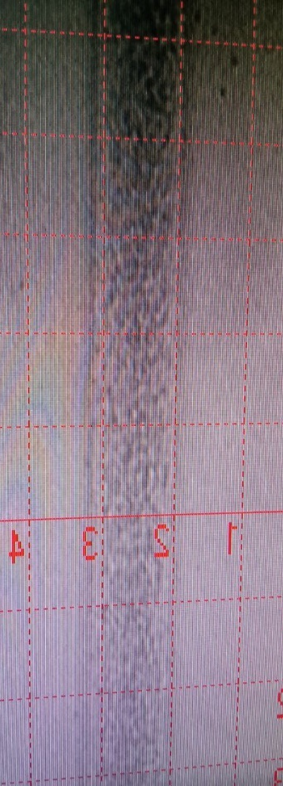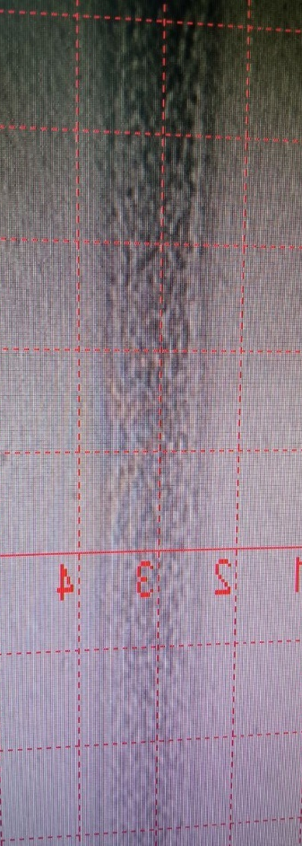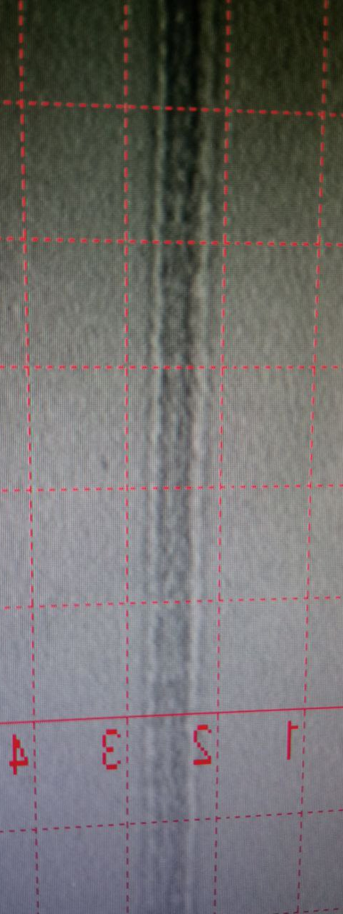
R4
R1
R2
а) б) в)
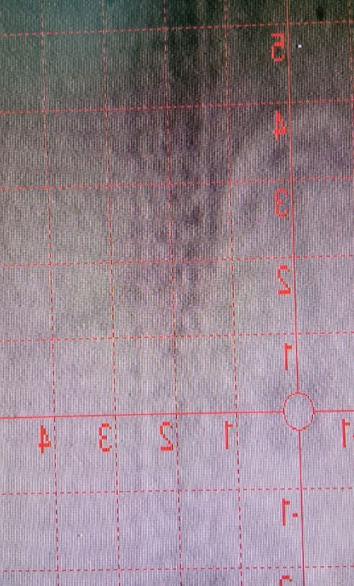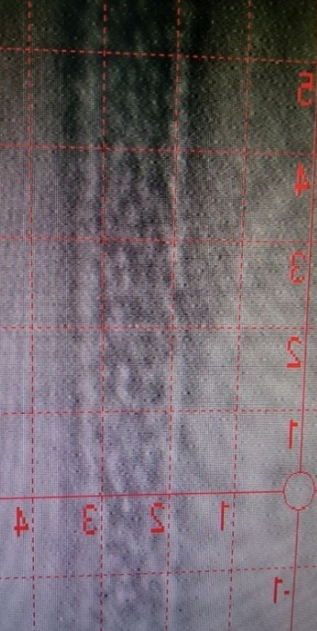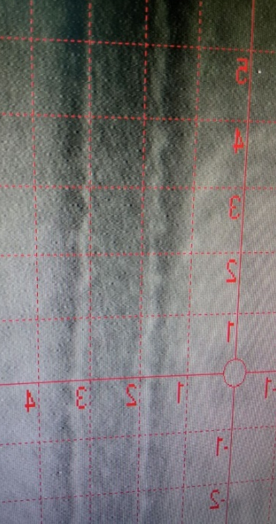
R5
R6
R7
г) д) е)
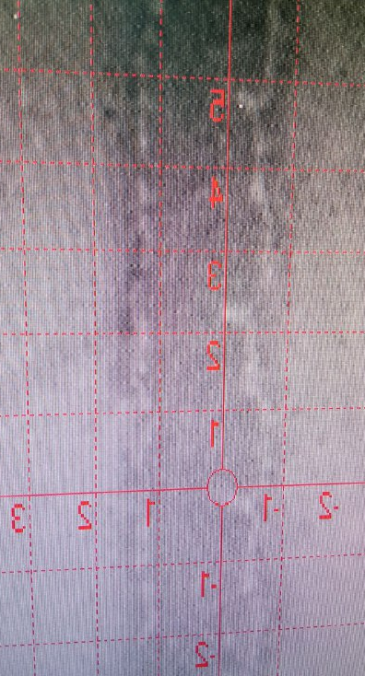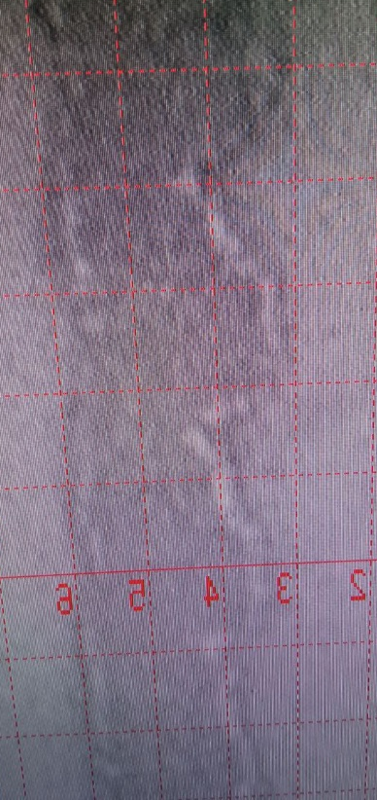
R13
R14
ж) з)
Рисунок 11 – Линии реза лазерной подгонки, не удовлетворяющие требованиям визуального контроля (при приближении ×40): R1, R2, R4-R7, R13, R14 это номера резисторов из таблицы 4, а)-е) – остаточные включения в линии реза лазерной подгонки, ж), з) – неровные края линии реза

Оставшиеся резисторы, представленные на рисунке 12 и на рисунке 13, прошли оптический визуальный контроль и будут анализироваться по дрейфу и, с точки зрения экономики, рациональному использованию энергии.
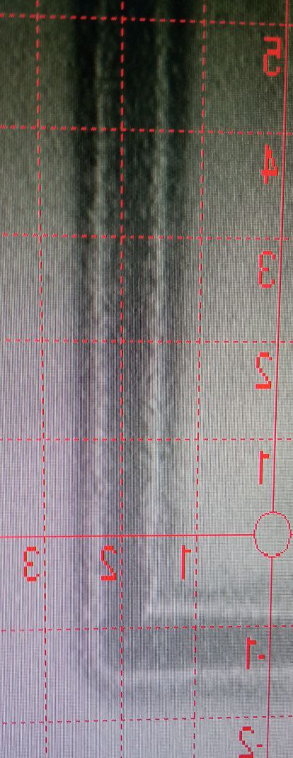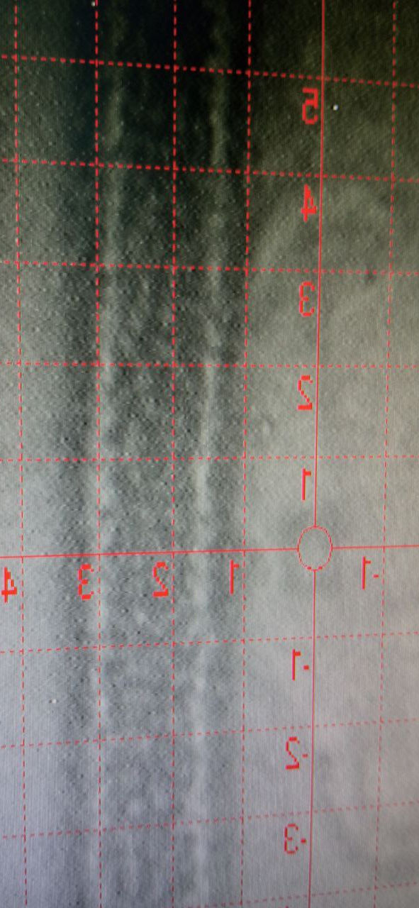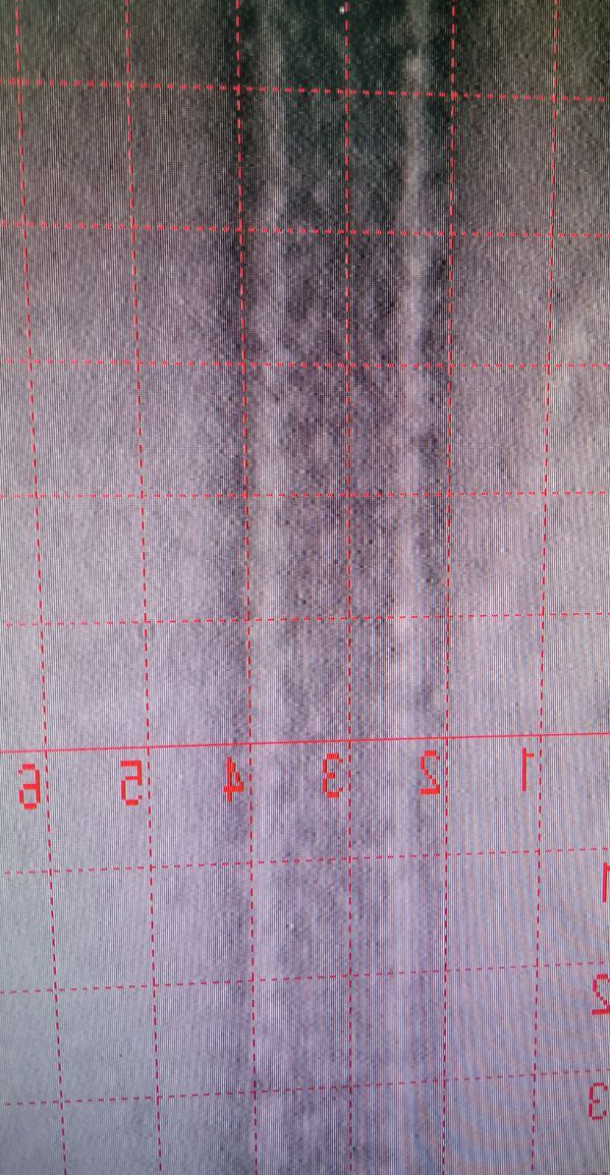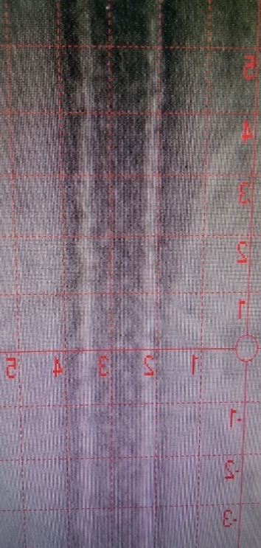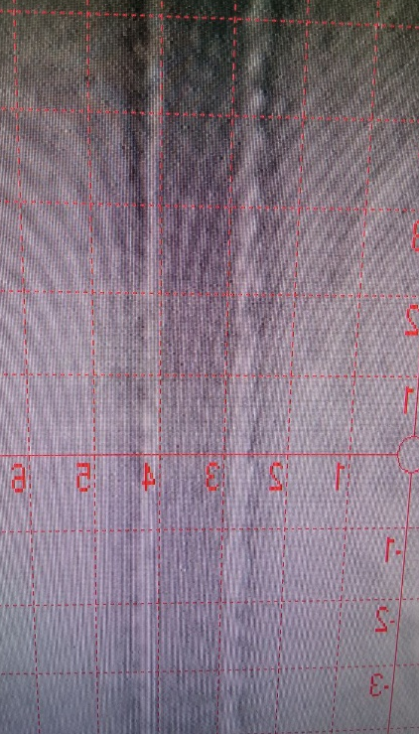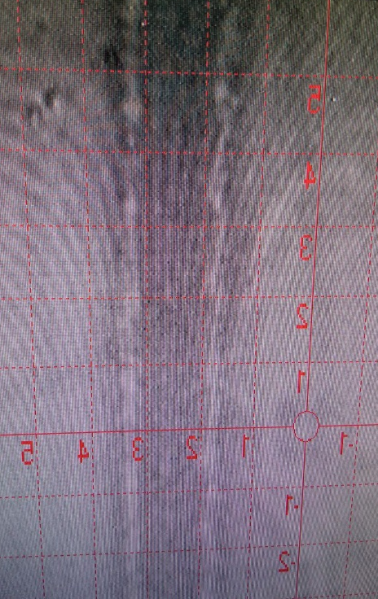
R9
R8
R10
R3
R12
R11
Рисунок 12 – Линии реза лазерной подгонки, удовлетворяющие требованиям визуального контроля (при приближении ×40): R3, R8-R12 – это номера резисторов из таблицы 4

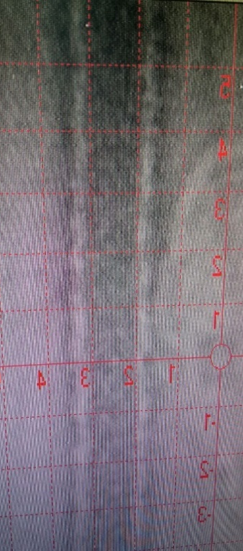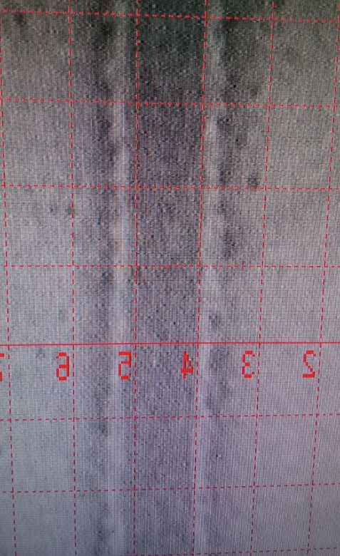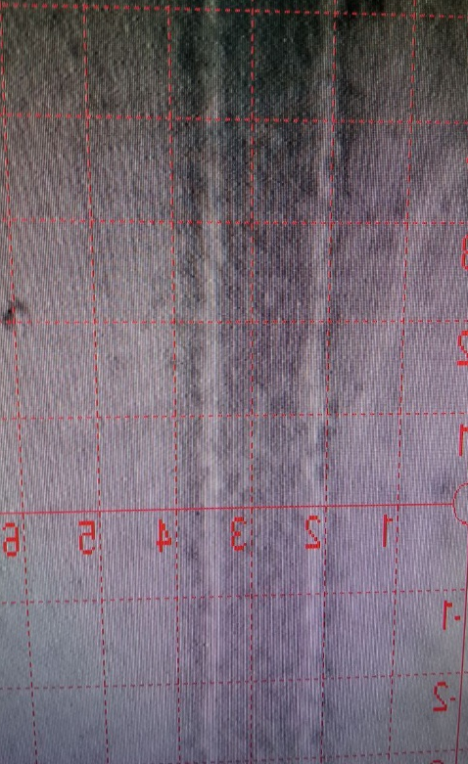
R17
R16
R15
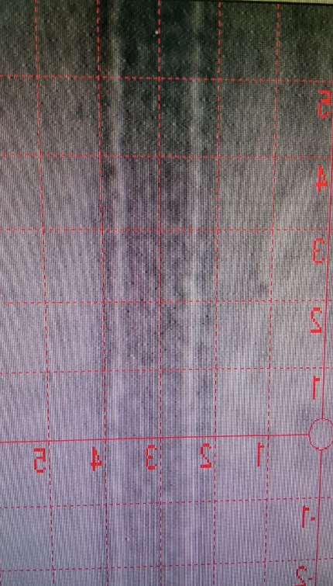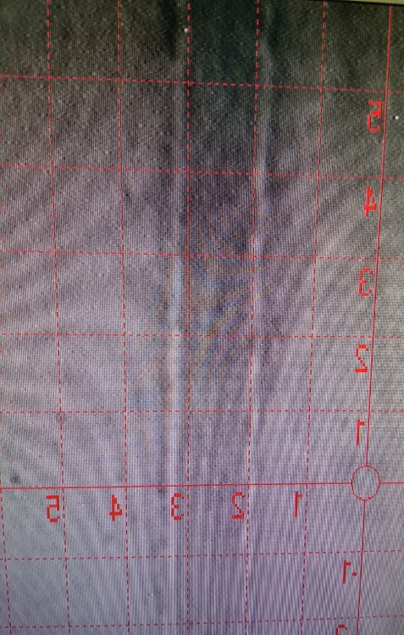
R18
R19
Рисунок 13 – Линии реза лазерной подгонки, удовлетворяющие требованиям визуального контроля (при приближении ×40): R15-R19 – это номера резисторов из таблицы 4

Полученные результаты свидетельствуют о необходимости исключения пропуска дефектов напыления, что связано с возникновением прерывистости линии реза. Подбор скорости реза осуществляется с учетом индивидуальных возможностей глаза человека. В рамках данной ВКР оптимальный диапазон скоростей 520-580 условных единиц/с. Исходя из этого исключаем R3, R8-R12. Для дальнейшего исследования остаются R15- R19

Оценка электрического сопротивления резисторов

Экспериментальный образец прошел термическую обработку после лазерной подгонки при T = 150 °C и выдержкой 10 часов. В таблице 5 представлены изменения резистивного сопротивления после стабилизации.
Формула для расчета дрейфа:
$Δr=R_{к}-R_{н}$,
где $Δr$ – дрейф, Ом;
R_{к} и R_{н} сопротивление после термической обработки и сопротивление до термической обработки соответственно, Ом.
Таблица 5 – сопротивление R15-R19 до и после термической обработки с расчетами дрейфа
№ резистора | R_{н}, Ом | R_{к}, Ом | Δr, Ом
15 | 34984 | 34988 | 4
16 | 34990 | 34996 | 6
17 | 34985 | 34987 | 2
18 | 34989 | 34991 | 2
19 | 34987 | 34990 | 3
Исходя из таблицы 5 построим диаграмму зависимости в координатах XY, где X – № резистора, Y – Δr, Ом, представленную на рисунке 14.

Рисунок 14 – Диаграмма изменения дрейфа с учетом изменения режимов подгонки
Основываясь на том, что значение дрейфа должно быть минимальным, проанализировав рисунок 14 остаются R17 и R18 из таблицы 4.
На основе вышеизложенного сделаем вывод, что оптимальными режимами являются режимы для резисторов R17 и R18 из таблицы 4.

Выводы к третьей главе

Проведена лазерная подгонка набора резисторов с последующей термической обработкой при Т=150 ̊ С и выдержкой по времени 10 часов.
Установлено, что режимы подгонки для резисторов с номерами 18 и 19 имеют качественную линию реза и самое низкое значение дрейфа, резисторы подгонялись со скоростью 550 условных единиц/с, приближением ×40, с полным спектром цветов линзы и с мощностями 60% и 55% соответственно.
На основе экспериментальных данных проведено обоснование выбора оптимальных режимов лазерной подгонки для получения требуемого номинала сопротивления набора резисторов.

Заключение

Сформулированы цель и задачи выпускной квалификационной работы.
Выполнен литературно-патентный обзор научных работ по оборудованию для лазерной подгонки, изготовлению деталей на лазерной установке, лазерной подгонки тонкопленочных резисторов. Основное внимание было уделено лазерной подгонки тонкопленочных резисторов.
Выбраны методики для проведения исследований электрических свойств, оптического визуального контроля и термообработки набора резисторов, полученных термическим напылением. Проведены исследования электрических свойств, оптического визуального контроля и термообработки набора резисторов, полученных термическим напылением, на основании которых определены оптимальные режимы лазерной подгонки, обеспечивающие наиболее благоприятные параметры для интегральной микросхемы 313НР310;
Проведены исследования лазерной подгонки на разнообразных режимах. Установлено, что образцы, подогнанные на оптимальных режимах, характеризуются низким дрейфом и качественной линией реза.
Проведена лазерная подгонка набора резисторов с разными режимами с последующей термической обработкой при Т=150 °С и выдержкой по времени
10 часов.
На основе экспериментальных данных проведено обоснование выбора оптимальных режимов лазерной подгонки для получения требуемого номинала сопротивления набора резисторов. Установлено, что режимы подгонки для резисторов с номерами 17 и 18 имеют самое низкое значение дрейфа, резисторы подгонялись со скоростью 550 условных единиц/с, приближением ×40, с полным спектром цветов линзы и с мощностями 60 % и 55 % соответственно.
На основании вышеизложенного можно говорить о том, что поставленная в данной работе цель – разработка оптимальных режимов лазерной подгонки для интегральной микросхемы 313НР310, была достигнута и основные задачи выполнены.

Список используемых источников

  - Лазерная подгонка резисторов [Электронный ресурс] [сайт]. URL: https://laser-form.ru/technologies/lazernaya-podgonka-rezistorov/?ysclid=lv0zxc01q5758876051 (дата обращения 10.01.24)
  - Резистивные материалы [Электронный ресурс] [сайт]. URL: https://studizba.com/files/show/doc/212135-1-7-rezistivnye-materialy.html (дата обращения 12.01.24)
  - Металлизация [Электронный ресурс] [сайт]. URL: https://studfile.net/preview/1671658/ (дата обращения 15.01.24)
  - Защитные покрытия электронных модулей в производстве РЭА - Компоненты и технологии [Электронный ресурс] [сайт]. URL: https://kit-e.ru/zashhitnye-pokrytiya-elektronnyh-modulej-v-proizvodstve-rea/?ysclid=lv120a5xgk641091476 (дата обращения 18.01.24)
  - Методы термического испарения [Электронный ресурс] [сайт]. URL:https://vactron.ru/index.php/library/lection/180-metody...?ysclid=lws25v72du293261822 (дата обращения 01.02.24)
  - Технологический процесс напыления тонкопленочных резисторов — МегаЛекции [Электронный ресурс] [сайт]. URL: https://megalektsii.ru/s18375t3.html?ysclid=lv12cohptj434899882 (дата обращения 12.02.24)
  - Лазерная подгонка тонкопленочных резисторов [Электронный ресурс] [сайт]. URL: http://digitrode.ru/articles/1664-lazernaya-podgonka-tonkoplenochnyh-rezistorov.html (дата обращения 15.02.24)
  - Устройство для лазерной подгонки [Электронный ресурс] [сайт]. URL: https://www1.fips.ru/iiss/document.xhtml?faces-redirect=true&id=b5a4a5012640db036ca5c8661f8e8308 (дата обращения 20.03.24)
  - Способ лазерной подгонки прецизионных тонкопленочных резисторов [Электронный ресурс] [сайт]. URL: https://www1.fips.ru/iiss/document.xhtml?faces-redirect=true&id=c8f80770fa62367b0970d30ab7720287 (дата обращения 20.03.24)
  - Способ лазерной подгонки пленочных элементов интегральных схем [Электронный ресурс] [сайт]. URL: https://www1.fips.ru/iiss/document.xhtml?faces-redirect=true&id=623c54c087756b91db4a00e6e752e0f6 (дата обращения 22.03.24)
  - Способ изготовления деталей из листовой металлической заготовки на лазерном станке с ЧПУ [Электронный ресурс] [сайт]. URL: https://www1.fips.ru/iiss/document.xhtml?faces-redirect=true&id=8da3e3863a7bf2a883c6311c03944abb (дата обращения 22.0.24)
  - Способ лазерной обработки поверхности материалов [Электронный ресурс] [сайт]. URL: https://www1.fips.ru/iiss/document.xhtml?faces-redirect=true&id=211c7ceef30d43646dc50493fa9a7e20 (дата обращения 25.03.24)
  - Способ газолазерной резки крупногабаритных деталей из композиционных материалов и устройство для его осуществления [Электронный ресурс] [сайт]. URL: https://www1.fips.ru/iiss/document.xhtml?faces-redirect=true&id=bde5f3a39e0f812661726f9ca1a8dce3 (дата обращения 25.03.24)

Приложение А
Презентация

